Hygienekonzept für den Unterricht an der Montessori-Musikschule e.V.
Stand 25.05.2020

Liebe Eltern, liebe SchülerInnen,
bitte beachtet/beachten Sie während der Zeit der Corona-Schutzmaßnahmen die Hygienevorschriften zur Durchführung des Musikunterrichts an der Montessori-Musikschule:

Schülerlnnen und MitarbeiterInnen mit Erkältungssymptomen müssen zuhause bleiben.

Für das Betreten des Schulhofs und der Gebäude besteht folgendes Wegekonzept: Musik 1 und 2: Betreten des Geländes über den Helsinkiring/ Nordseite
Buntes Haus: Betreten des Geländes über den Parkplatz Rigaer Straße, Betreten des Gebäudes über den Hintereingang Südseite.
Im gesamten Schulgebäude ist ein Mindestabstand von 1,5 m einzuhalten, auch beim Betreten und Verlassen des Gebäudes.

SchülerInnen betreten den Raum erst, nachdem der/die vorherige SchülerIn den Raum verlassen hat.
Im Eingangsbereich Musik 1 und 2 wird Hand-Desinfektionsmittel bereit gestellt.

Alle MusikschülerInnen und -lehrerInnen benutzen ausschließlich die Toiletten im Bunten Haus.

SchülerInnen im Alter bis zu zehn Jahren dürfen von einem Eltern-/Großelternteil bis zur Raumtür gebracht werden. Der Aufenthalt in den Gebäuden ist nicht gestattet.

Im Unterricht ist ein Mindestabstand von 1,5 m einzuhalten, in den Tanzkursen 2 m bei Bläsern 3 m.
Jeder Körperkontakt ist untersagt, jede Person benutzt ausschließlich ihr eigenes Instrument.

Für die Musikalische Früherziehung innerhalb der Notgruppen im Kinderhaus gilt:
Die Unterrichtszeit wird auf 30 min. verkürzt.
Dier Kinder werden aus ihren Gruppen abgeholt, in der Musikebene unterrichtet und wieder zurück gebracht. Die Gruppen werden nicht durchmischt.
Die benutzten Instrumente werden zwischen den Kursen desinfiziert, Blasinstrumente werden nicht benutzt.

Für die Tanzkurse gilt:
Der Tanzunterricht findet im Saal statt, damit der vorgeschriebene Sicherheitsabstand von 2 m und die Quadratmeterzahl ( 10 m² pro Person) eingehalten werden können.
Kinder, die den Tanzunterricht besucht haben, dürfen anschließend nicht in ihre Hortgruppen zurückkehren, sondern müssen von den Eltern abgeholt werden.

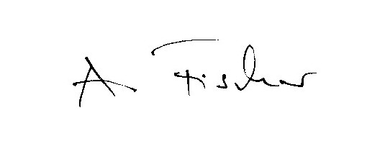
Annette Fischer
Musikschulleiterin

